

PERFIL DEL COMPRADOR DE SEGUNDA RESIDENCIA EN 2026
Playa o montaña, pero en propiedad: la compra de segunda residencia vuelve a ganar fuerza frente al alquiler

- La demanda de vivienda para vacaciones y fines de semana representa ya más del 11% del mercado residencial
- El peso de los compradores de segunda residencia aumenta hasta el 57%, mientras el alquiler pierde protagonismo
- La brecha entre compra y alquiler se amplía de nuevo tras el acercamiento registrado en 2025

Madrid, 29 de junio de 2026

La segunda residencia recupera protagonismo dentro del mercado de la vivienda y lo hace, además, con una tendencia cada vez más clara hacia la propiedad. Durante el primer semestre de 2026, la demanda de vivienda destinada a segunda residencia ha representado el 11% de toda la demanda residencial en España, una cifra superior a la registrada un año antes y que confirma el creciente interés de los españoles por disponer de una vivienda adicional para el ocio, las vacaciones o las escapadas de fin de semana. Además, dentro de este segmento, la compra vuelve a consolidarse como la opción preferida frente al alquiler. Tras el estrechamiento de la distancia entre ambos perfiles observado en 2025, el mercado recupera una mayor inclinación hacia la adquisición de una segunda vivienda, según los datos extraídos a partir de una encuesta de Fotocasa Research realizada en el primer semestre de 2026.

"La segunda residencia sigue ocupando un lugar importante dentro de las aspiraciones residenciales de los españoles. A pesar del fuerte incremento de los precios registrado en los últimos años, observamos que la demanda de vivienda para vacaciones y ocio gana peso dentro del mercado y alcanza uno de los niveles más altos de los últimos años. Además, la compra vuelve a consolidarse como la opción preferida frente al alquiler. Esta tendencia refleja que quienes buscan una segunda residencia continúan viendo la vivienda como un activo patrimonial capaz de aportar valor a largo plazo, además de ofrecer un espacio de disfrute personal y familiar.", explica María Matos, directora de Estudios y portavoz de Fotocasa.

Peso de los perfiles que componen la demanda de segunda residencia
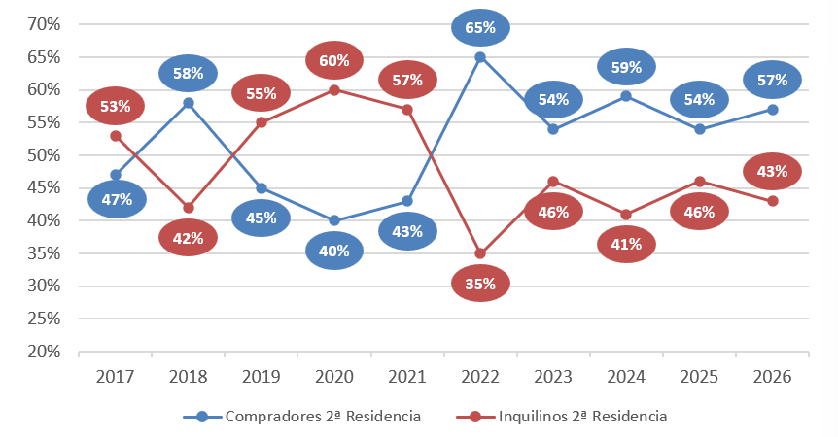

La segunda residencia gana peso en el mercado

La demanda de segunda residencia supone actualmente el 11% del total de la demanda de vivienda en España. Este porcentaje aumenta respecto al primer semestre de 2025, cuando representaba el 10% del mercado, y también supera el nivel registrado en 2024, situado igualmente en torno al 10%. Estos datos reflejan que, pese a la complejidad del contexto residencial y al incremento de los precios experimentado en los últimos años, la vivienda destinada al disfrute vacacional o al uso ocasional mantiene una importante capacidad de atracción entre los españoles. La evolución de este indicador muestra además una estabilidad notable durante los últimos ejercicios, aunque el avance registrado en 2026 sitúa a la segunda residencia en su nivel más elevado de los últimos años dentro de la demanda residencial.

Penetración de la segunda residencia en la demanda total de vivienda
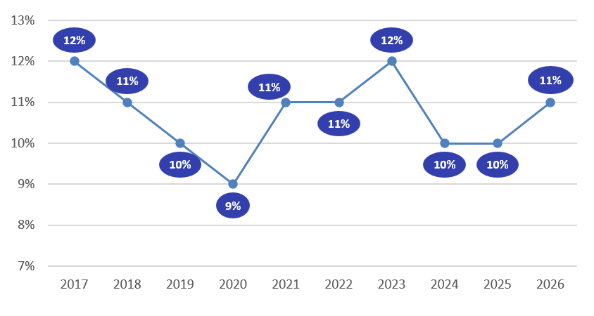

La compra vuelve a distanciarse del alquiler

Si se analiza la composición de la demanda de segunda residencia, la compra continúa siendo la fórmula predominante. En el primer semestre de 2026, el 57% de los demandantes de una segunda vivienda busca adquirir un inmueble, frente al 43% que opta por alquilar. La diferencia entre ambas opciones se amplía respecto al año anterior. En el primer semestre de 2025, los compradores representaban el 54% de la demanda de segunda residencia, mientras que los inquilinos alcanzaban el 46%, reduciendo la distancia entre ambos grupos hasta mínimos recientes. Sin embargo, en 2026 la tendencia vuelve a inclinarse hacia la propiedad. El peso de los compradores aumenta tres puntos porcentuales, mientras que el de los inquilinos retrocede en la misma proporción, recuperándose así una brecha más amplia entre ambas modalidades.

Un mercado históricamente dominado por la propiedad

La preferencia por la compra no es una novedad en el segmento de la segunda residencia. De hecho, la adquisición de una vivienda para uso vacacional o estacional ha sido la opción mayoritaria entre los españoles durante los últimos años. Por ejemplo, en 2024, el 59% de los demandantes de segunda residencia apostaba por la compra, frente al 41% que se inclinaba por el alquiler, una tendencia que fue constante también en los años 2022 y 2023. Sin embargo, esta realidad difiere del periodo de la pandemia, cuando los porcentajes eran inversos a los actuales. El punto de inflexión comenzó en 2020, cuando el alquiler alcanzó una demanda del 60% (frente a una preferencia del 40% por la demanda de segundas residencias en propiedad), antes de empezar a perder prevalencia en el siguiente lustro.

Sobre Fotocasa
Fotocasa es uno de los principales portales inmobiliarios de España, con una amplia oferta de viviendas de segunda mano, promociones de obra nueva y alquileres que pertenece a Fotocasa Group.
Mensualmente, elabora el Índice inmobiliario Fotocasa, un informe de referencia que analiza la evolución del precio medio de la vivienda en España, tanto en venta como en alquiler. Desde 2017, desarrolla además estudios sociológicos bajo el sello Fotocasa Research, con el objetivo de aportar conocimiento y análisis en profundidad sobre las tendencias del mercado y el comportamiento de los ciudadanos en relación con la vivienda.
Toda la información y los últimos comunicados están disponibles en su Sala de Prensa

Sobre Fotocasa Group
Fotocasa Group es un referente del sector inmobiliario en España, con más de 25 años de experiencia liderando la transformación del real estate a través de la innovación, los datos y la tecnología.
Bajo su marca paraguas, Fotocasa Group impulsa y da visibilidad a un ecosistema de marcas líderes —Fotocasa, habitaclia, Fotocasa Pro, Datavenues, Witei e Inmoweb— que ofrecen soluciones integrales tanto para particulares como para profesionales del sector.
Fotocasa, la marca insignia del grupo, conecta cada día a millones de personas con su próximo hogar, ofreciendo la mayor oferta de viviendas de segunda mano, obra nueva, alquiler y compraventa, junto con análisis y contenidos que la consolidan como un auténtico referente del mercado inmobiliario.
Fotocasa Group forma parte de Scout24, el grupo tecnológico alemán líder en Europa que opera ImmoScout24.
Sobre Scout24

Scout24 es una de las empresas tecnológicas líderes en Alemania. Con el marketplace ImmoScout24, especializado en el sector residencial y comercial, conectamos con éxito a propietarios, agentes inmobiliarios, inquilinos y compradores desde hace más de 25 años.

Con aproximadamente 19 millones de usuarios al mes en su web o aplicación, ImmoScout24 es el líder del mercado en listados y búsqueda inmobiliaria digital. Para digitalizar el proceso de las transacciones inmobiliarias, ImmoScout24 desarrolla continuamente nuevos productos y construye un ecosistema conectado y rico en datos para el alquiler, la compra y el sector inmobiliario comercial en Alemania y Austria. Scout24 es una sociedad anónima que cotiza en bolsa (ISIN: DE000A12DM80, Ticker: G24) y miembro del DAX, así como del DAX 50 ESG y el DAX 50 ESG+.

Departamento Comunicación Fotocasa
Anaïs García
comunicacion@fotocasa.es
620 66 29 26

